Chủ đề: [Giải toán 6 sách kết nối tri thức với cuộc sống] tập 2 - Bài 41: Biểu đồ cột kép. (Chương 9 - Dữ liệu và xác suất thực nghiệm).
Dưới đây Đọc tài liệu xin gợi ý trả lời Luyện tập 2 trang 84 SGK Toán lớp 6 Tập 2 sách Kết nối tri thức với cuộc sống theo chuẩn chương trình mới của Bộ GD&ĐT:

Giải Luyện tập 2 trang 84 Toán lớp 6 Tập 2 Kết nối tri thức
Câu hỏi :
(1) Biểu đồ Hình 9.20 cho biết lượng mưa trung bình các tháng trong năm 2018 tại hai trạm Tuyên Quang và Nha Trang.
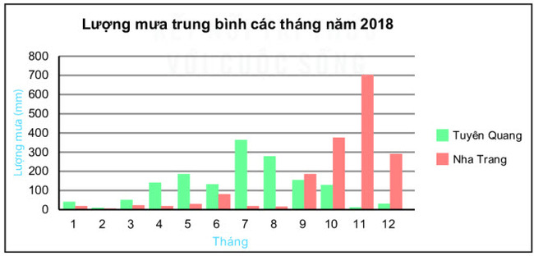
a) Quan sát biểu đồ và cho biết cột màu nào biểu diễn lượng mưa trung bình các tháng năm 2018 tại hai trạm Tuyên Quang và Nha Trang;
b) Kể tên ba tháng có lượng mưa lớn nhất ở mỗi trạm. Từ đó dự đoán thời gian mùa mưa ở các địa phương này.
(2) Quan sát biểu đồ Hình 9.21 và trả lời câu hỏi:
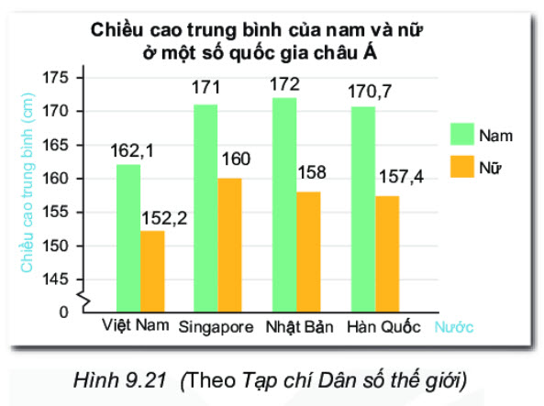
a) Nước nào có chiều cao trung bình của nam cao nhất, thấp nhất?
b) Nước nào có chiều cao trung bình của nữ cao nhất, thấp nhất?
c) Sự chênh lệch chiều cao giữa nam và nữ ở nước nào lớn nhất?
Giải
1.
a) Cột màu xanh và màu cam lần lượt biểu diễn lượng mưa trung bình của các tháng năm 2018 ở Tuyên Quang và Nha Trang.
b)
- 3 cột biểu đồ cao nhất thể hiện lượng mưa ở Tuyên Quang là: tháng 5, tháng 7, tháng 8 nên ba tháng có lượng mưa lớn nhất ở trạm Tuyên Quang là : tháng 5, tháng 7, tháng 8.
=> Thời gian mùa mưa ở Tuyên quang vào mùa các tháng 5, 7, 8.
- 3 cột biểu đồ cao nhất thể hiện lượng mưa ở Nha Trang là: tháng 10, tháng 11, tháng 12 nên ba ba tháng có lượng mưa lớn nhất ở trạm Nha Trang là : tháng 10 , tháng 11 , tháng 12.
=> Thời gian mùa mưa của Nha Trang là 10 , 11 , 12.
2.
a) Nhìn vào cột màu xanh thể hiện chiều cao trung bình của nam ở một số quốc gia châu Á, vì 162, 5 < 170, 7 < 171 < 172 nước có chiều cao trung bình của nam cao nhất là: Nhật Bản
Nước có chiều cao trung bình của nam thấp nhất là : Việt Nam
b) Nhìn vào cột màu xanh thể hiện chiều cao trung bình của nữ ở một số quốc gia châu Á, vì 152,2 < 157,4 < 158 < 160 nên nước có chiều cao trung bình của nữ cao nhất là: Singapore
Nước có chiều cao trung bình của nữ thấp nhất là : Việt Nam
c) Việt Nam có sự chênh lệch chiều cao trung bình giữa nam và nữ là:
162,1 – 152,2 = 9,9 (cm)
Singapore có sự chênh lệch chiều cao trung bình giữa nam và nữ là:
171 – 160 = 11 (cm)
Nhật Bản có sự chênh lệch chiều cao trung bình giữa nam và nữ là:
172 – 158 = 14 (cm)
Hàn Quốc có sự chênh lệch chiều cao trung bình giữa nam và nữ là:
170,7 – 157, 4 = 13, 3 (cm)
Vì 9,9 < 11 < 13,3 < 14 nên nước có sự chênh lệch chiều cao giữa nam và nữ lớn nhất là Nhật Bản.
-/-
Vậy là trên đây Đọc tài liệu đã hướng dẫn các em hoàn thiện phần giải toán 6: Luyện tập 2 trang 84 Toán lớp 6 Tập 2 Kết nối tri thức. Chúc các em học tốt.

